宁德市贸促会开展组织企业参加
中国国际渔业博览会5年情况调研工作

我会于2012年开始组织我市水产业进出口企业参加中国国际渔业博览会，至2016年已经连续5年成功组织参展。为更好地开展组展工作，促进企业参展积极性，我会于8月开展我市水产企业5年参展情况调研活动，我会黄敏皓会长、邱金通副会长等人先后前往宁德市久安水产有限公司、福建省北极星生物科技有限公司、宁德市金盛水产有限公司、福建岳海水产食品有限公司、福建省闵亿源工贸有限公司等企业，通过收集参展反馈表、参展反馈报告及到企业实地了解情况等方式开展调研。
中国国际渔业博览会，由中国贸促会农业行业分会、农业部贸易促进中心主办，美国海洋展览有限公司海外协办，是亚洲最大、世界第二大的渔业专业展会。2016年“渔博会”展出面积达8万平方米，展出内容涵盖水海捕捞产品、养殖品种与技术、水产加工和养殖设备等，来自全球44个国家（地区）的1300余家企业参展，其中国家展团26个，来自100多个国家（地区）的3万多名专业观众参加了同期相关活动。我会组织了18家水产加工及贸易企业参展，50个展位，展出面积480平方米。
今年我会将组织18家企业，展出面积504平方米。目前组展工作已完成。如有企业意愿参展，请提前预定明年参展名额。

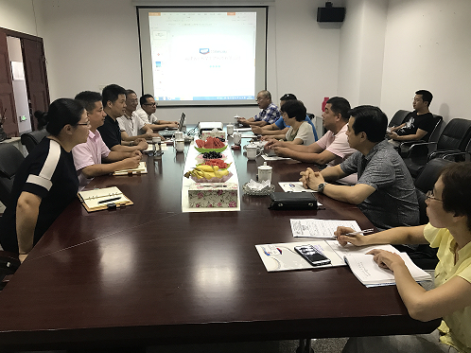
(图为在福建省北极星生物科技有限公司调研)
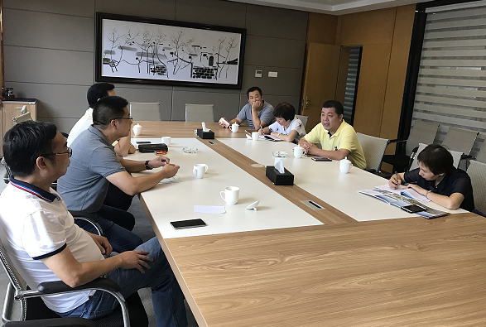
（图为在福建岳海水产食品有限公司调研）

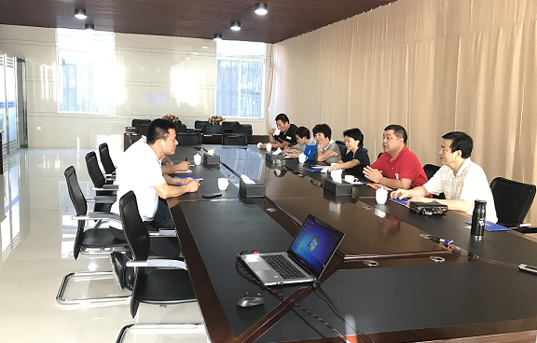
（图为在宁德市金盛水产有限公司调研）

